г. Днепр, ул. Европейская, 8 (бывшая Миронова 8) 38 067 375-48-11 Юрий
http://v-comp.com.ua

Комерційна пропозиція

Найменування | Кількість | Фото | Ціна/грн. | Всього
Ноутбук Acer Aspire 3 A315-57G (NX.HZREU.00K) (Экран 15.6" (1920x1080) Full HD, матовий / Intel Core i5-1035G1 (1.0 - 3.6 ГГц) / RAM 8 ГБ / SSD 256 ГБ / nVidia GeForce MX330, 2 ГБ / без ОД / LAN / Wi-Fi / Bluetooth / веб-камера / без ОС / 1.9 кг / чорний)  із налаштуванням | 15 | 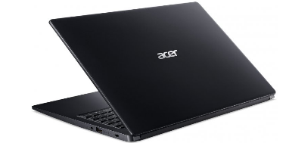 | 19999 | 299985,00
Програмна продукція Microsoft Windows 10 Professional x64 Ukrainian (FQC-08978) | 15 | 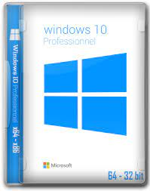 | 4150,00 | 62250,00
Офісний додаток Microsoft Office 2019 Student Ukrainian (79G-05048) | 15 |  | 3350,00 | 50250,00
Миша бездротова Esperanza TM116E (5901299911518) | 15 |  | 129,00 | 1935,00
Конструктор Lego Education 45300 Wedo 2.0 | 1 |  | 13144,00 | 13144,00
 |  |  | Всього: | 427564,00

